Интегрированный урок по химии и биологии
Жизнь, отданная науке…
(к 145-летию со дня рождения Н. Д. Зелинского)
Крошкина Л. Н., учитель химии высшей категории
Стяжкина Е. Е., учитель биологии высшей категории
Интегрированное обучение - одна из современных и наиболее эффективных методик образования. Интеграция способствует формированию целостного взгляда на мир, пониманию сущностных взаимосвязей явлений и процессов. Интегрированные занятия побуждают интерес к предмету, помогают сознательному и активному усвоению материала, учат анализировать и сравнивать, делать выводы, снижают напряжённость, высвобождают учебное время и сохраняют здоровье детей. Данные уроки требуют немалой профессиональной подготовки, проводятся периодически, но они – требование времени. Мы убеждены, что интеграция даёт возможность полноценно осуществлять профильную дифференциацию в обучении. Представляем вашему вниманию интегрированный урок – конференцию «Жизнь, отданная науке…», посвящённый 145-летнему юбилею со дня рождения академика Н. Д. Зелинского, учёного с мировым именем, основателя русской школы химиков – органиков.
Разделы: химия, биология
Тип урока: обобщение и систематизация знаний (урок-конференция)
Вид: интегрированный урок
Цель: показать на примере жизни и научной деятельности академика Н. Д. Зелинского роль отечественных учёных в развитии общества.
Задачи урока:
*расширить знания учащихся о направлениях научной деятельности Н. Д. Зелинского;
*развивать умение логически мыслить, работать с историческими документами с целью поиска необходимой информации;
*продолжить развитие умений обобщать, проводить аналогии, делать выводы;
*способствовать нравственному воспитанию учащихся;
*формировать интегрированные качества личности;
*воспитывать патриотизм;
*показать необходимость наличия глубоких знаний для получения профессии.

Оборудование: экран, проектор, ноутбук, мультимедийная презентация, оборудование и реактивы для эксперимента, выставка литературы по теме конференции

План урока:
1. Н. Д. Зелинский. Личность и научные интересы ученого (вступительное слово учителя).
2. Детство и юность Н. Зелинского.
3. Стажировка в Германии.
4. Исследования Черного моря.
5. Первый московский период.
6. Создание угольного противогаза.
7. Второй московский период.
8. Изучение свойств углеводородов нефти
9. Белки – носители жизненных процессов
10. Научная деятельность в годы Великой Отечественной войны
11. Семья Н. Д. Зелинского
12. Увековечен в памяти людей.

Девиз урока:
“Религии рассеиваются, как туман.
Царства разрушаются, но труды ученых остаются на вечные времена”
Улугбек
1. Н. Д. Зелинский. Личность и научные интересы ученого (вступительное слово учителя)
Учитель биологии (слайды 1-3)
Есть личности, которые олицетворяют собой динамику развития общества и определяют движение общественной жизни на многие годы. Право стать личностью приобретается умением, будучи в гуще событий повседневной жизни, увлечь за собой других, дать творческий импульс желанию поиска нового, более совершенного. В судьбе таких людей переплелись и радостные, и тяжелые периоды жизни общества. Уходящие годы не отдаляют их имена, а, наоборот, заставляют с большим вниманием всматриваться в историю их жизни, сверяя свои дела и поступки со свершениями этих людей. К их числу относится наш земляк Николай Дмитриевич Зелинский.
Учитель химии (слайд 4)
6 февраля 2016 года мировая наука отметит 145-летний юбилей со дня рождения Н. Д. Зелинского (1861-1953) – ученого с мировым именем, академика, основателя русской школы химиков-органиков, Героя Социалистического Труда (1945), лауреата государственных премий (1934, 1942, 1948), кавалера 4 орденов В. И. Ленина, – обогатившего химическую науку рядом блестящих открытий и множеством выдающихся исследований.
Учитель биологии ( слайд 4)
Начав жизненный путь, как типичный представитель университетской науки, Н.Д. Зелинский стал одним из первых отечественных ученых, посвятивших свой труд Отчизне. Безгранична была сфера научных интересов Н. Д. Зелинского. Химия нефти и аминокислот, практическое применение теоретических представлений о катализе, синтетический каучук и создание угольного противогаза, реакции при сверхвысоком давлении и при ультрафиолетовом излучении – вот далеко не полный перечень вопросов, занимавших ученого в течение его долгой жизни. И это был основательный подход профессионала, оставившего глубокий след в своей области.
Н. Д. Зелинский был современником и соратником Д. И. Менделеева, К. А. Тимирязева, Н. А. Умова, И. М. Сеченова и В. И. Вернадского. С его именем связаны наиболее интересные страницы истории МГУ им. М. В. Ломоносова, и отечественной Академии наук.
Яркая личность талантливого ученого всегда привлекала к себе внимание студентов и молодых работников. Большинство из них под благотворным влиянием Н. Д. Зелинского стали известными учеными, руководителями крупных коллективов исследователей. Ученики Н. Зелинского явились основоположниками многих новых направлений в органической и физической химии.

Учитель биологии (слайд 5)
Готовясь к сегодняшнему уроку, мы с учащимися 9 «Д» класса посетили мемориальный дом – музей академика Н. Д. Зелинского. Он был открыт в г. Тирасполе в 1987 году и с тех пор хранит и передаёт память о нашем выдающемся земляке.
Творческий путь ученого всегда в большей или меньшей степени отражается в его биографии.
2. Детство и юность Зелинского.
Ученик (слайды 6-11)
В 1790 году при штурме А. В. Суворовым крепости Измаил в плен к русским воинам попал пятилетний мальчик, турок по происхождению. Ребенок воспитывался солдатами полка и получил фамилию Васильев. Это был прадед Н. Д. Зелинского со стороны матери.
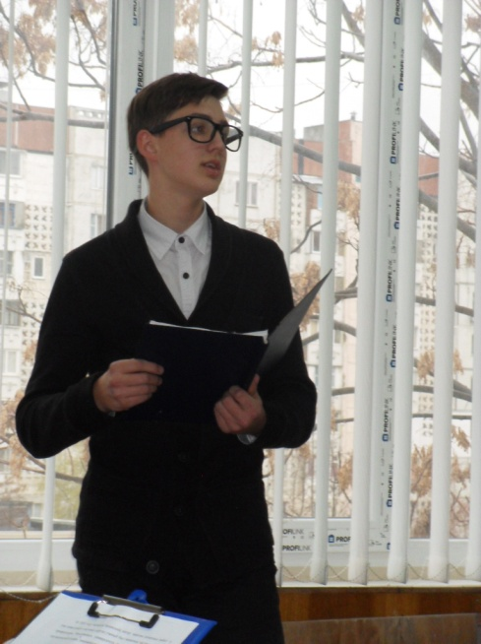
Родился Н. Д. Зелинский 6 февраля 1861 года в уездном городе Тирасполь, Херсонской губернии, по улице Почтовой (ныне ул. 25 Октября). О предках ученого известно следующее: прадед П. Ф. Храбро-Василевский, участник русско-турецкой войны, впоследствии член уездного суда города Тирасполя , являлся заседателем от дворянства. Его внучка, Дарья Ивановна была матерью Н. Д. Зелинского. Об отце Николая Дмитриевича – Дмитрии Осиповиче Зелинском, дворянине, уроженце Волынской губернии – известно очень мало, только то, что он проходил службу в Тирасполе в качестве члена уездного суда в чине губернского секретаря.
Родители Н. Д. Зелинского рано умерли от туберкулеза (отец в возрасте 31 года, мать в возрасте 25 лет). Николай остался на попечении бабушки, Марьи Петровны Васильевой, сыгравшей решающую роль в его биографии. Боясь тяжелой наследственности, Марья Петровна в основу воспитания внука положила строгий режим, спорт, физический труд. Ранняя физическая подготовка позволила Зелинскому дожить до 92-летнего возраста.
Ученица (слайды 12-13)
Получив начальное образование дома, Николай три года учился в Тираспольском уездном училище. Нужно было думать о дальнейшем образовании, но в Тирасполе своей гимназии не было. Из учебных заведений южных городов славилась гимназия в Одессе. Сюда и поступил учиться Николай. В 1880 году Н.Д. Зелинский поступает на естественно - историческое отделение физико-математического факультета Новороссийского университета в Одессе. Гимназия эта была привилегированным учебным заведением. Здесь ученики получали общее образование, необходимое для поступления в университет. В гимназии естественным наукам уделялось мало внимания. Химию проходили только как один из разделов физики.
Николай Зелинский подолгу засиживался в физическом кабинете, ставя увлекательные опыты. Там же раньше работал известный химик Д. И. Менделеев.
Важным моментом в выборе жизненного пути было для будущего химика посещение лекций знаменитого русского физиолога И. М. Сеченова, которые тот читал в большой химической аудитории университета. На первую лекцию “О кровообращении в организме человека” Зелинский пришел вместе с бабушкой.
3. Стажировка в Германии
Ученица ( слайды 14-15)
Находясь на стажировке в Германии, Николай Дмитриевич Зелинский проводил экспериментальные работы у ученого Мейера, который открыл тиофен
H-C=CH
S
H-C=CH
и предложил Николаю Дмитриевичу осуществить синтез тетрагидротиофена. «Идя по пути такого синтеза - писал Н.Д. Зелинский, «Мною был приготовлен промежуточный продукт- дихлордиэтилсульфид, оказавшийся сильным ядом, от которого я жестоко пострадал, получив ожоги рук и тела!»
CH₂ – CH₂Cl
S β, β¹ дихлоэтиленсульфид (иприт)
CH₂ – CH₂Cl
Так Н.Зелинский впервые получил одно из самых опасных отравляющих веществ, названное потом ипритом, и стал его первой жертвой.
K2S CH₂ - CH₂OH
2CH₂ - CH₂OH S + 2 KCl
CH₂ - CH₂OH
Этиленхлоргидрин Тиодигликоль
Тиодигликоль при реакции с треххлористым фосфором даёт иприт. Изучая этот продукт, Н.Д Зелинский получил сильные ожоги, в результате которых он болел весь летний семестр. Полученное вещество впоследствии назвали горчичным газом.
4. Исследования Черного моря.
Ученица (слайд 16)
По окончании университета и стажировки в Германии, в 1889 году Николай Дмитриевич защищает магистерскую диссертацию, а в 1891- докторскую, получившую мировой отклик в химических кругах и сделавшую имя молодого ученого известным. В стенах Одесского университета он читал курс общей химии для студентов математического отделения, и обязательный курс «Избранные главы из органической химии» для студентов-естественников.
После защиты диссертации Н. Д. Зелинский продолжает интенсивно работать. Почти в каждом номере “Журнала Русского физико-химического общества” появляются его новые статьи. Летом в 1891 году Зелинский получает приглашение принять участие в глубоководной экспедиции по исследованию Черного моря. Экспедиция проводилась на канонерской лодке “Запорожец” Морским министерством. Во время экспедиции Зелинский взял для анализа пробы грунта с разных глубин в пяти различных пунктах Черного моря, чтобы выяснить источник сероводорода. По существовавшей тогда теории, выдвинутой профессором Н.И. Андрусовым, сероводород выделялся при гниении организмов, вымерших в далёком геологическом прошлом. Анализы Зелинского убедительно показали, что сероводород в море является продуктом жизнедеятельности особых бактерий, живущих на дне.

5. Первый московский период.
Ученица (слайд 17)
В 1893г. молодой профессор Зелинский, автор многих печатных работ и уже известный в научных кругах ученый был назначен экстраординарным профессором Московского университета по кафедре аналитической и органической химии, рекомендовал его Н.А. Меншуткин.
«Никогда не смея мечтать о том, чтобы стать профессором старейшего Московского университета, созданного гением Ломоносова», - писал он,- «я вступил в его стены не без некоторого волнения, тем более, что мне пришлось занять кафедру профессора Марковникова».
Научные интересы ученого сосредоточились на химии углеводородов. Именно в этой новой области, а также в другой, тесно связанной с ней,- в химии нефти - Зелинский сделал наиболее значительные открытия.
Плодотворная деятельность Н.Д. Зелинского в Московском университете временно прервалась в 1911г, когда по распоряжению министра народного просвещения Л. А. Кассо было уволено все руководство Московского университета. В знак протеста против реакционных действий правительства более 100 прогрессивно настроенных профессоров и преподавателей покинули университет. Среди них был Н.Д. Зелинский.
6. Создание угольного противогаза
Ученик
В сентябре 1911 года Николай Дмитриевич переезжает в Петербург, куда он был приглашен министром финансов в качестве заведующего кафедрой товароведения на экономическом факультете Петербургского политехнического института им. Петра Великого и на должность директора центральной лаборатории министерства финансов.
Петербургский период, продолжавшийся более 5 лет (1911-1917) сделал имя ученого известным всему миру.
Научная работа была прервана начавшейся в августе 1914 года первой мировой войной .В первые месяцы войны в Германии возник дефицит каучука ,бензина и селитры – источника азотной кислоты ,необходимой для производства взрывчатых веществ. В такой обстановке ученые были мобилизованы на выполнение военных заданий.
В конце 1914 года группа немецких химиков, вопреки Гаагской конвенции предложила немецкому командованию применять в боевых условиях газообразные ядовитые вещества в виде облака.
Первая химическая атака была проведена на северо-западе Бельгии. Было израсходовано 180 тонн хлора на участке шириной 6 км. Концентрация хлора составила 0,01 – 0.1 % ,что является смертельной дозой для человека. (слайд 18)
Сразу после получения известий о газовой атаке Зелинский приступил к поиску путей защиты от газообразных ядов и созданию противогаза. Главными действующими реагентами в противогазах были гипосульфит (тиосульфат) натрия Na₂S₂O₃ и сода Na₂CO_{3.} (слайд 19)
Na₂S₂O₃+4Cl₂ +5H₂0=Na₂SO₄+H₂SO₄+8HCL
Na₂CO₃+2HCl=2NaCl+H₂0+CO₂
Na₂CO₃+H₂SO₄=Na₂SO₄+H₂O+CO₂
В результате реакций образуются неядовитые продукты.
Но предложенная смесь обезвреживает только хлор. Нужна была совершенно новая идея.
Ученицы. Демонстрация опыта.
1 ученица: Адсорбция - поглощение веществ из газа или раствора поверхностью твердого вещества- адсорбента. Адсорбент – вещество, способное к адсорбции других веществ из газов или растворов. Адсорбенты бывают разные: активированный уголь, силикагель, глины, много и синтетических адсорбентов. Адсорбент- вещество, способное к адсорбции других веществ из газов или растворов.
2 ученица: Наиболее часто применяемым на практике адсорбентом является активированный уголь- т.е. форма графита, состоящая из очень мелких кристалликов и имеющая большую удельную поверхность.
Адсорбция загрязняющих примесей используется для очистки газов (например в противогазах) или растворов (в частности при производстве сахара). В обоих случаях применяется активированный уголь.
В большую колбу с раствором чернил- фиолетового цвета- помещают толченный активированный уголь и встряхивают содержимое.
Через некоторое время наблюдается обесцвечивание раствора. Активированный уголь адсорбировал чернила.
Ученик
22 апреля 1915 года в районе Ипра на стыке французского и британского фронтов немцы осуществили первую газобаллонную химическую атаку. В результате из 12 тысяч солдат в живых осталось только 2 тысячи.
31 мая подобную атаку повторили на русско-германском фронте под Варшавой. Потери среди солдат были огромны. Николай Зелинский поставил задачу отыскать надежное средство защиты от отравляющих газов. Понимая, что для универсального противогаза нужен универсальный поглотитель, для которого был бы совершенно безразличен характер газа, Зелинский пришел к идее использовать обыкновенный древесный уголь. Он вместе с В.С. Садиковым разработал способ активирования угля путем прокаливания, что значительно увеличило его поглотительную способность. (слайд 20)
Ученица
Н. Зелинский заметил, что выживали те, кто дышал через влажную тряпку или шинель. Ученому стало ясно, что причину защиты от ядовитых газов надо искать в их адсорбции пористым телами.
Первые опыты были проведены в Центральной лаборатории. В герметически закрытой комнате зажгли большой кусок серы. При этом образовался ядовитый оксид серы (IV) :
S + O₂= SO₂
Когда концентрация газа стала достаточно высокой, в комнату, прижимая к носу платок с прокаленным углем, вошли Н.Д. Зелинский и его сотрудники В.С. Садиков и С.С. Степанов. Полчаса находились испытатели в отравленной атмосфере без каких-либо последствий для здоровья.
Началось систематическое исследование свойств угля. Оказалось, что обычный уголь обладает невысокой поглотительной способностью. Увеличить его поглотительные свойства можно путём активирования. Смысл активации угля состоит в том, что с внутренней поверхности пор удаляются адсорбированные тяжёлые углеводороды и смолистые вещества. Сначала уголь пропитали спиртом и эфиром, а затем прокаливали. Из пор удалялись высокомолекулярные органические вещества , а уголь приобретал большую пористость и, следовательно, высокоразвитую поверхность.
Ученик
В июне 1915 года на заседании противогазовой комиссии при Русском техническом обществе Н. Зелинский впервые доложил о найденном им средстве. В конце 1915 года инженер Э.Л. Куммант предложил использовать в конструкции противогаза резиновый шлем. Из-за преступной задержки с внедрением противогаза по вине командования армии только в феврале 1916 года после испытаний в полевых условиях он, наконец, был принят на вооружение. К середине 1916 года было налажено массовое производство противогазов Зелинского-Кумманта. Всего за годы Первой мировой войны в действующую армию было направлено более 11 миллионов противогазов, что спасло жизнь миллионам русских солдат. (слайды 21-22)
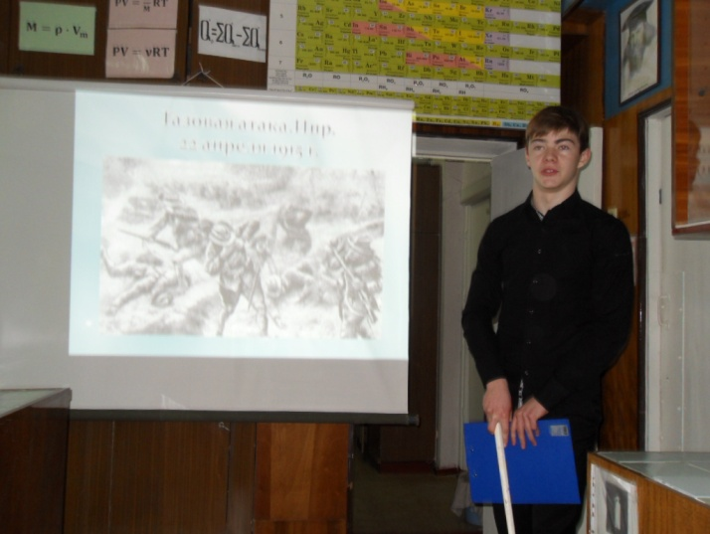
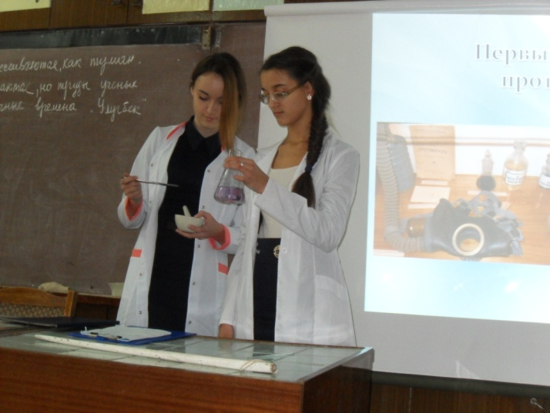

7. Второй Московский период
Ученик
Второй московский период Н. Д. Зелинского начался в 1917 году и явился наиболее счастливым в творческом отношении. Уже во время гражданской войны, когда Россия была отрезана от главных нефтяных районов , Зелинский разработал метод каталитического крекинга тяжёлых нефтяных отходов (мазута) и масел, значительные запасы которых находились в волжских нефтяных цистернах и нефтехранилищах. Получившаяся в результате крекинга смесь углеводородов имела температуру кипения в интервале 25-180 °C и была пригодна в качестве топлива для немногочисленных ещё тогда самолётов Красной Армии.
Одним из крупнейших открытий Н. Зелинского является разработанный им метод обессеривания высокосернистых нефтей, который сводился к их каталитическому гидрированию в присутствии катализаторов. Благодаря этому методу были открыты перспективы использования высокосернистого сырья для получения топлива, которое использовалось в двигателях внутреннего сгорания.
Важное значение имеют исследования Н. Зелинского, связанные с промышленной переработкой нефти. В своё время В. В. Морковников обнаружил в кавказской нефти довольно много «нафтенов», которые назвал «химическими мертвецами». Зелинский «оживил» этих «мертвецов», показав, что циклогексан и его гомологи при t=300 °C каталитическим дегидрированием превращаются в бензол и его гомологи. (слайд 23)
8. Изучение свойств углеводородов нефти
Ученик (слайд 24)
Изучение свойств и «переделка» углеводородов нефти привели ученых к теории и практике дегидрирования и гидрирования с помощью катализаторов. Эти работы имели первостепенное теоретическое значение и прославили Зелинского как крупнейшего мирового ученого.
Он установил, что каталитическому дегидрированию подвергаются циклогексан и его производные, содержащие шестичленный цикл, а углеводороды с пятичленным циклом и их производные не отщепляют водород под влиянием катализатора и остаются неизменными. Это явление он назвал селективным(избирательным) катализом. С помощью селективного катализа можно было разделить смеси, состоящие из углеводородов с пяти и шестичленными циклами. В результате этих исследований Зелинский открыл важное явление «необратимый катализ», при котором вследствие перегруппировки атомов водорода (катализаторы Pt,Cr2O3,Al2O3, t=200c) из циклогексена образуется бензол и циклогексан. Этот процесс оказался необратимым.
9. Исследования белков.
Учитель биологии (слайд 25)
В 1934 году научная общественность широко праздновала 50- летие научной деятельности Н.Д. Зелинского. В эти же годы он возглавил химический сектор Всесоюзного института экспериментальной медицины им. А.М. Горького. Провёл исследования по синтезу стимуляторов роста и впервые синтезировал гормоны. Многие гормоны - это белки. Теория строения белка заинтересовала Зелинского гораздо раньше. Вместе со своими учениками Н.М. Гавриловым и В.С. Садиковым он работал в области синтеза некоторых аминокислот, и выяснил вопрос о построении основного звена молекулы белка. Такие исследования стали предпосылкой для изучения перехода от неживой материи к белку – носителю жизненных процессов.
10. Научная деятельность в годы Великой Отечественной Войны
Учитель химии (слайды 26-28)
Одним из главных направлений в научной деятельности Н.Д Зелинского было получение высококачественного топлива для военной техники, в первую очередь для нужд авиации. Благодаря работе в этой области, задача получения первоклассного горючего для авиации была успешно решена и реализована в период жизни с 1941-1945 годы.
За выдающиеся научные работы в области органической химии Н.Д. Зелинский стал Лауреатом Государственной премии СССР I степени.
Зелинский и сотрудники его института особое внимание уделяли изысканиям в области толуола - важного химического сырья, применяемого в производстве взрывчатых веществ. Оборонное значение этих исследований трудно переоценить.
Учитель биологии: Знакомясь с экспозицией, представленной в музее, мы узнали не только о жизни и научной деятельности самого Н. Д. Зелинского, но о судьбе близких ему людей. Хотим предоставить слово заведующей домом–музеем Н. Д. Зелинского.
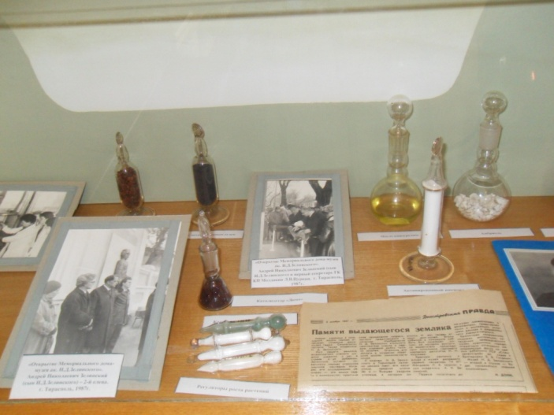
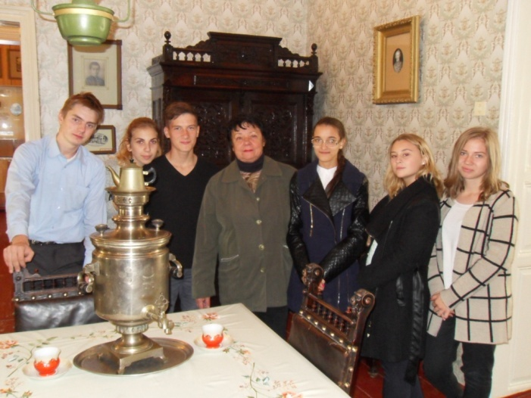

11. Семья Н. Д. Зелинского
Заведующая домом-музеем Н. Д. Зелинского (слайды29-31)
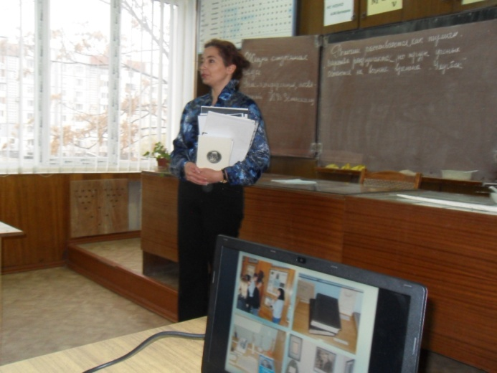
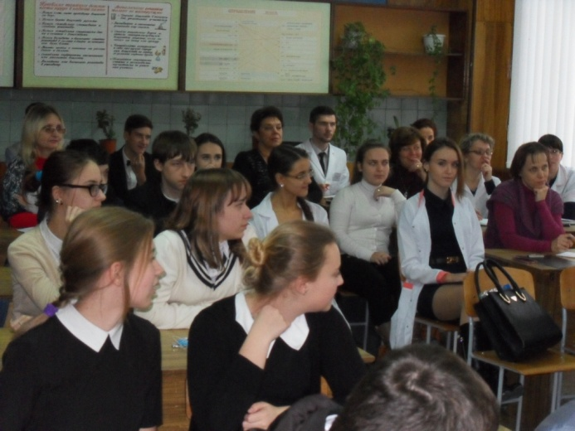

Рассказывая о Н.Д. Зелинском, нельзя не упомянуть близких ему людей. Раиса Ивановна – первая жена Николая Дмитриевича, с которой он прожил свыше четверти века (скончалась в 1906 году). Евгения Павловна Кузьмина-Караваева, от брака с которой родилась дочь в 1910 году, названная в честь первой жены Раисы. Имя Раисы Николаевны Зелинской – Платэ, известной художницы, члена Союз художников России, тесно связано с домом – музеем Н.Д. Зелинского в Тирасполе, где хранятся переданные в дар музею материалы об отце и работы самой Р.Н. Зелинской. Сын Раисы Николаевны ( внук Н.Д. Зелинского ) Николай Альфредович Платэ, известный учёный, академик – секретарь АН России , директор института синтеза нефти и газа им. Топчиева в Москве.
Значительный след в жизни и деятельности академика Н.Д. Зелинского оставила Нина Евгеньевна Бок после кончины второй жены Николая Дмитриевича (1934) ставшая его опорой. От брака с Н.Е. Бок у Н.Д. Зелинского появились сыновья Андрей и Николай. Им предались отцовские упорство и воля: доктор исторических наук Андрей Николаевич руководит Обществом ноосферной защиты им. Н.Д. Зелинского, воплотивший идеи В.И. Вернадского, ближайшего друга Николая Дмитриевича. Николай Николаевич Зелинский в недавнем прошлом обозреватель Агентства печати “Новости “.

12. Увековечен в памяти людей…
Учитель биологии
Знакомым с Н.Д. Зелинским, он запомнился «строгим, мягким, приятным». «Высокий, прямой, с длинными мягкими вьющимися каштановыми волосами почти до плечи с окладистой бородой…,с большими умными глазами - неслышно он шёл коридорами иль между рядов приборов, порой останавливаясь и разговаривая очень тихо, точно шёл пространствами древнего храма; но в оттенке торжественности позы не было: это была торжественность – от сознания культурного дела, творимого здесь» (из воспоминаний студентов). Таким он запомнился студентам, таким остается, он в памяти посетивших дом-музей академика Н.Д. Зелинского, - ученый с мировым именем, уроженец г. Тирасполь призывавший «Учиться понимать природу, ответы которые залог счастья для людей».И подрастающие поколения быть может выберут химию как свою жизненную дорогу для «… познания еще не разведанных тайн природы», «… как возможность послужить людям» подобно Николаю Дмитриевичу.
31 июля 1953 года Н.Д. Зелинский скончался, захоронен на Новодевичьем кладбище в Москве. Имя ученого увековечено в названии улиц, школ , научно-исследовательских учреждений. Для жителей города Тирасполя и его гостей память о выдающемся земляке хранит и передает открытый в 1987 году мемориальный дом-музей академика Н.Д. Зелинского, являющийся также и научно-исследовательской базой для выбравших химию своим жизненным кредо.
Литература
1. Балезин С. А., Бесков С.Д. Выдающиеся учёные-химики – М., 1972.
2. Волкова В.А. и др. выдающиеся химики мира – М., 1991.
3. Зелинский Н.Д. Избранные труды, т.1, изд. АН СССР – М.-Л., 1941.
4. Мамедалиев Ю.Г. Академик Н.Д. Зелинский. Изд-во АН Азербайджанской ССР – Баку, 1951.
5. Неметкин С.С. Лаборатория органической химии. Работы Н.Д. Зелинского и его школы//Учёные записки МГУ – М., 1940.
6. Рубинштейн А. Воспоминания о Н.Д. Зелинском – М., 1956.

